Týdenní plán č. 23 28.2. – 4.3. 2022

Co nacházíme v učebnicích a kolem sebe… | CO DOKÁŽU SÁM/A | Hledám, pozoruji a hodnotím
Matematika  PS 2. díl od s. 60  Sčítánína odčítání – tabulky, pyramidy, parketování a stavby z kostek, slovní úlohy, krokování | Sčítání a odčítání,násobení,krokování:
Český jazyk  Skupiny dě/tě/ně  Píšeme v písance a sešitech  Tvrdé a měkké slabiky i/y, abeceda  Druhy vět, význam slov  Čtenářské dílny – práce s textem | Dě,tě,ně …..bě,pě,vě ….. XOXO …..XOXX | …..……………………………………………….  ………………………………………………….
Prvouka  Období lidského života – žijeme spolu - rodokmen  Co musí mít město? | Město – stavíme model  Jaro se blíží – zvyky a příroda
To ostatní  (kreslím, běhám a skáču, poslouchám hudbu …) | MASOPUST zvyky a obyčeje  Kdy začíná jaro ? | 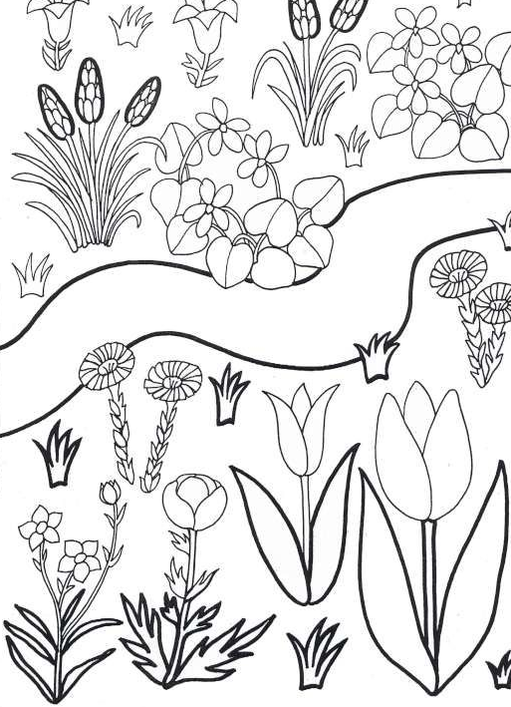

1.3. – třídní masopustní rej
11.3. náhradní lekce plavání za jarní prázdniny – od 9:00

Pokračují dílny čtení, čtu si vlastní knihu a zapisuji do pracovního listu ….
Společné čtení – Já se nechtěl stěhovat

- Sn_ h spadl ze střech_ . H_ nak lež_ doma s chř_ pkou. J_ me často ovoce.
Chrán_ me se t_ m před r_ mou a nachlazen_ m. V kuch_ n_ jsou různé druh_ kořen_ .

- Označ hláskovou a slabičnou skladbu slov: S P O / L U X X O / X O
r o k r y ch l e n e l e n o š i l a č o č k a f ou k á

……………………………………………………………………………………………………………………………………………………………………………………
- Co je na obrázku ? ( Vymýšlej a piš věty psacím písmem. )

……………………………………………………………………………………………………………………………..…

………………………………………………………………………………………………………………………………….

…………………………………………………………………………………………………………………………………..

……………………………………………………………………………………………………………………………….

…………………………………………………………………………………………………………………………………….

